授課記錄:

第11次授課紀錄
授課時間 | 民國100年5月8日（星期二）下午15：25時－17：10時
授課地點 | 國立臺東大學知本校區A203教室
授課師資 | 黃秉益 |  | 紀錄 | 侯品儀
上課形式 | 教師授課 | 1 時 40 分 | 共計 1 時 40 分
 | 議題討論 | 時 分
上課學生 | 出席39人
請假學生 | 缺席7人
授課大綱 | 介紹海洋深層水的幾個重要特性，並且說明海洋深層水可利用之資源，以及舉例說明目前產業利用的情況。

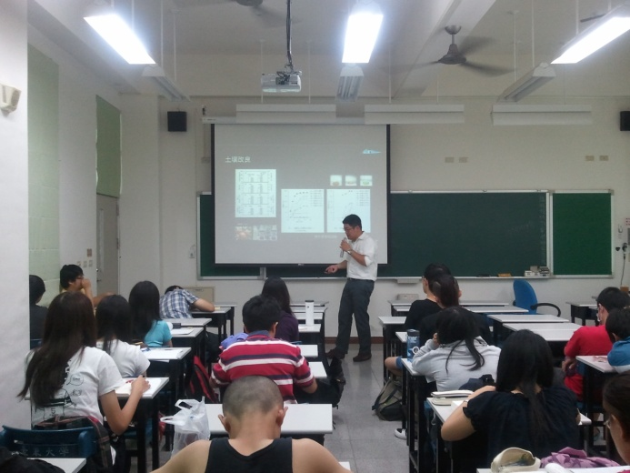
授課情形 (圖一)

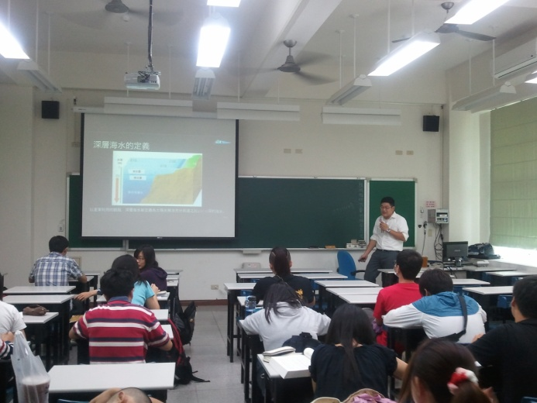
授課情形 (圖二)

授課之講演內容:
深層海水利用在產業部分區化成：農業、水產、食品、醫療保健、永續產業發展，這幾個部分。深層海水被定義是在水深兩百公尺以下的海水，在海洋中，陽光的強度回隨著海水深度增加而減少，在一百七十公尺深的不分已經是海水表層能見度地的一千分之一，也就是深層海水是在一個沒有光線的地方，除了光線之外，深層海水也處在一個沒有熱的地方，因此植物無法行光合作用，無法行光合作用的結果會導致植物無法產生有機物質，沒有熱的結果讓深層海水具有低溫的特性，目前知本廠區是取七百零一米水深的深層海水，約在五度左右，與一般冰箱相差不大了。
深層海水可利用的資源有：水、冷能、營養鹽、礦物質，營養鹽是由一個生物體被細菌分解成很小的單位而變為的肥料，在兩百公尺深的地方因為無法行光合作用沒有生產，因此它的營養鹽是一直被累積的，礦物質也是因為在兩百公尺的深度以下沒有生物會利用礦物質，因此也會一直被堆積。
在產業中的利用除了低溫這個特性外，他的潔淨性也是很常在產業利用的特性，很少具有人工毒性物質(包括DTT除草劑、農藥等)，這些人工毒性物質是約在六十年前被發明的，而在東部兩百米深的海洋測得的海洋年齡是在兩百年以上，因此可得知深層海水中是沒有受到人工毒性物質的汙染，因而可以說深層海水具有潔淨性，另外一個是富營養鹽的特性，雖然我們說深層海水中的營養鹽濃度高，但是無法跟陸地上的營養鹽濃度比較，而是跟表層海水的營養鹽濃度去比較而來的，整個海洋的營養鹽總量非常多，但要將其萃取出來達到植物可以利用的層次還需要技術上的突破。另一個是安定性，深層海水長期處在一個沒有光線又低溫的環境，因為水的密度會隨著溫度降低而變大，到冰點時他的密度會變小，以海水這部分來說，在表層海水因為照的到陽光溫度較高，因此其密度也較小，而深層海水的部分因為照不到光線，溫度較低，因此他的密度較小，正因為如此，上層海水密度較大，下層海水密度較小，因此很難做垂直交換混和，所以我們說深層海水具有安定性。接下來是再生速度，我們是將深層海水與石油、瓦斯、煤、天然氣等天然資源來比較，舉例說深層海水的低溫性只需一年就可以再生，但營養鹽、礦物質等物質是需要經過表層中層一些細菌的分解作用進行才可得到，因此其再生速度需要數十年到數千年，但將其與石油做比較可發現其再生速度比石油的十萬年快出了許多。深層海水有上述諸多優點外還是有一些缺點的，就是其資源密度較低，舉例來說取等量的石油獲得的熱量會比等量的深層海水高出許多，但因為深層海水資源量較大，與石油來比較可謂取之不盡用之不竭因而可彌補深層海水資源密度較低的缺點。
目前來說會覺得國外發展較多但其實是因為國外起步較早，我國民國九十六年佈管後水產領域、養殖、觀賞、低溫花卉、食品等多方面已有應用。在農業的利用有以下幾種方法：溫帶寒帶作物花卉水果栽培、治水、葉面果實噴霧散布、土壤改良。水產領域的部分就是直接原水性的畜養、海藻類養殖、蜉蝣藻類養殖。例外利用營養鹽豐富的原理將底層海水抽上來直接大規模散布，讓營養鹽、肥料隨之到達表層讓植物省產較佳。農業部分可將深層海水利用在溫、寒帶花卉水果栽培，舉例來說，日本沖繩做過一個波菜栽培的實驗，因為沖繩的緯度較低因此在夏季須由其他地方空運波菜，而利用深層海水的低溫性能夠使得夏季產量達到春天、秋天相同的規模，因此可說深層海水能將原本季節限定的高冷蔬菜的產季延長，另外透過這種模式嘗試利用在更高經濟價值的作物上則是目前產業發展的例子。舉另外的例子來說，釀葡萄酒的葡萄需栽種在溫帶地區，但在比台灣緯度還低的夏威夷利用深層海水則可解決這個問題，利用在根部土壤中把加入深層海水的水管，使得植物產生生活在溫帶地區的錯覺，使得達到在非溫帶低區得以種植溫帶產物的效果。

